27/06/2025
L’eau dans notre environnement
الـــــمـــــاء فـــي مــــحــــيــــطــــنــــا

www.coursfacile.com
I - Les réservoirs naturels de l’eau :

L'eau est indispensable à l'existence des êtres vivants, au développement et la vie de l'homme. De sa conception à la réalisation de ses activités comme l'industrie ou l'agriculture, l'homme a besoin de l'eau. L’eau recouvre environ 72 % de la surface terrestre, c’est pourquoi elle apparaît bleue dans les réservoirs naturels suivants :

 | Les réservoirs | Pourcentage d’eau | Quantité en Km³
Eau Salée ماء مالح | Océans et mers | 97,2 % | 1360 millions
Eau douce ماء عذب | Glaciers | 2,1 % | 29,4 millions
Eau douce ماء عذب | Nappes souterraines | 0,6% | 8,4 millions
Eau douce ماء عذب | Fleuves, Rivières, Lacs | 0,01 % | 140 milles
 | Atmosphère | 0,001 % | 14 milles

II - Les états physiques de l’eau :

1) Les différents états de l’eau :
Dans la nature, l’eau peut exister sous trois états physiques :
- Solide (صلب) : la glace, la givre (صقيع), la neige, la grêle (برد)….
- Liquide (سائل) : pluie, la rosée الندى)), le brouillard (ضباب), la buée (الفوار), ….
- Gazeux (غازي) : on trouve la vapeur d’eau présente dans l’air mais invisible à l’œil.

2) Les changements d’état physique de l’eau :
L’eau peut changer d’état physique selon la température et sous l’action du soleil et du vent.
Schéma résumant quelques changements d’état physique possibles.

Vaporisation
Liquéfaction ou
Condensation
Fusion
Solidification
Etat solide
Etat liquide
Etat gazeux

www.coursfacile.com

III - Le cycle de l’eau : دورة الماء
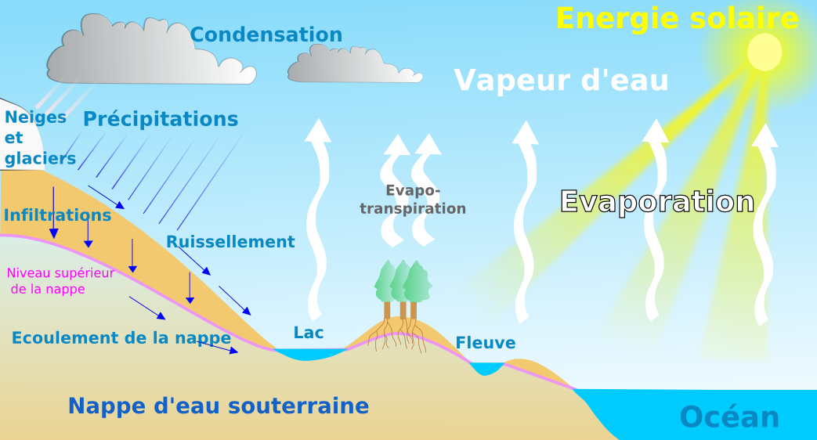

Explication du phénomène :
- Sous l’action du soleil, l’eau superficielle (des mers, des océans, des rivières . . .) s’évapore dans l’atmosphère.
- La vapeur d’eau monte vers le haut de l’atmosphère, elle se condense et forme des
nuages.
- Les nuages qui vont être mis en circulation par les vents.
- Selon la température, la vapeur d’eau se transforme en pluie ou en neige.
- Ces précipitations vont finir par retomber sur terre sous forme de pluie ou de neige.
L’eau qui est tombée sur terre s’écoule vers les cours d’eau ou s’infiltre, puis rejoindre
les mers et les océans.
- L’eau s’évapore à nouveau : c’est le cycle de l’eau.
Le cycle de l’eau est donc une succession d’évaporation, condensation, précipitations,
infiltration et ruissèlement.
IV - Utilisation de l’eau :
L’eau est présente partout dans notre vie quotidienne :
- Domaine Domestique : boire, laver, vaisselle (غسل الاواني), …
- Domaine de l'industrie : production d'électricité, production de matériaux industriels...
- Domaine de l’agriculture : irrigation(سقي), …
Remarque :
Pour reconnaitre les produits contenant de l’eau, on effectue un test en utilisant
le sulfate de cuivre anhydre ( de couleur blanche ) qui devient bleu au contact de l’eau.
- L’eau a une grande importance pour l’homme dans l’usage domestique, industriel et
agricole.
Explication de quelques mots :
Infiltration : pénétration de l’eau dans la terre.
Ruissèlement : écoulement de l’eau.
Banquise : Amas de glaces flottantes formé par de l'eau de mer gelée.
www.coursfacile.com

